|  |
| --- |
| 说明: 金智教育-标志与标准字左右组合规范-小.bmp |
| 泉州华光职业学院  办公自动化系统  用户操作手册 |
| **版权声明和保密须知**  本文件中出现的任何文字叙述、文档格式、插图、照片、方法、过程等内容，除另有特别注明，版权均属江苏金智教育信息股份有限公司所有，受到有关产权及版权法保护。任何单位和个人未经江苏金智教育信息股份有限公司的书面授权许可，不得复制或引用本文件的任何片断，无论是通过电子形式或非电子形式。  **Copyright © 2021江苏金智教育信息股份有限公司版权所有** |

**修订历史记录**

1. 此页为封面页，为通用模版；
2. 注意页眉、页脚与下文不同；
3. 标题注意居中，与文件名称一致。

|  |  |  |  |  |
| --- | --- | --- | --- | --- |
| **序号** | **修改人** | **修改描述** | **生效日期** | **版本** |
| 2 | 王振海 | 操作手册更新 | 2022年9月6日 | V1.0 |
| 3 |  |  |  |  |
| 4 |  |  |  |  |
| 5 |  |  |  |  |

# 产品环境要求

* **操作系统**：WIN7及以上；
* **浏览器**： 推荐使用360安全浏览器最新版本（极速模式）或chrome等IE10内核以上浏览器

360安全浏览器下载地址：<http://browser.360.cn/>

谷歌浏览器下载地址：<https://www.google.cn/intl/zh-CN/chrome/>

**Office**：Office2010SP3及以上，WPS2016及以上；（如不需要起草、修改文件正文，则对Office无要求。）

# 系统访问说明

## 2.1PC端系统访问

1.登录网址：http://oa.hgu.cn

点击登录 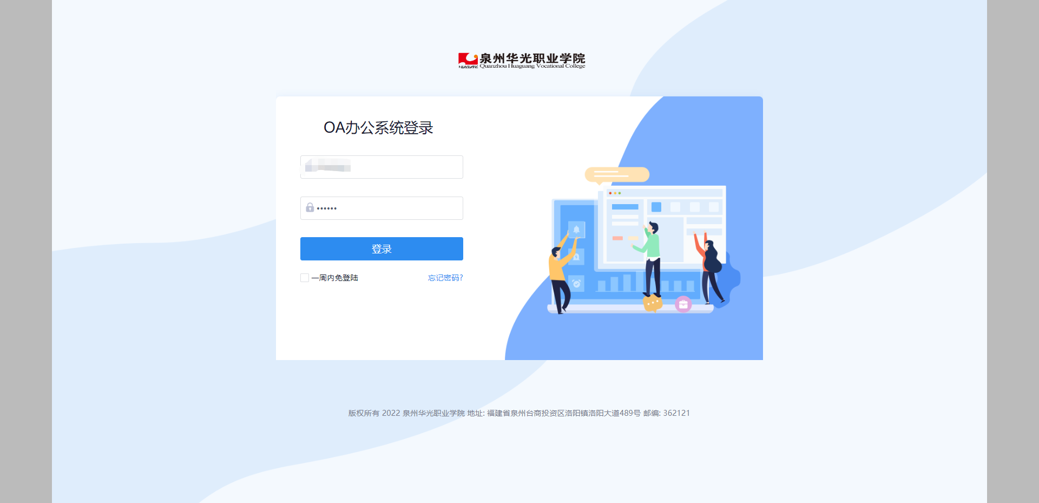

初始密码为111111，首次登陆需提示修改密码，如下图：

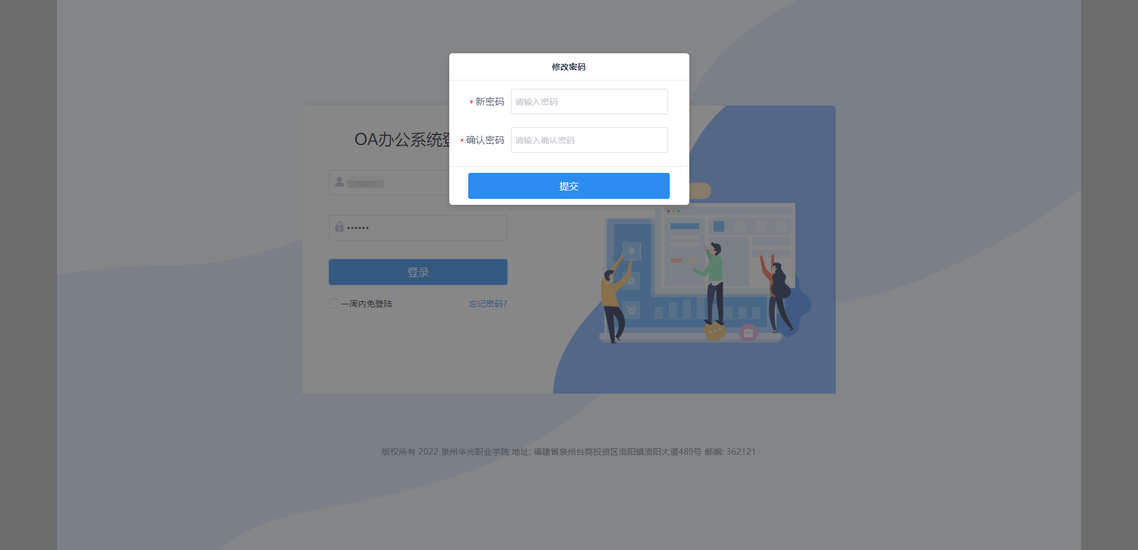

登录后，进入OA首页，如下图

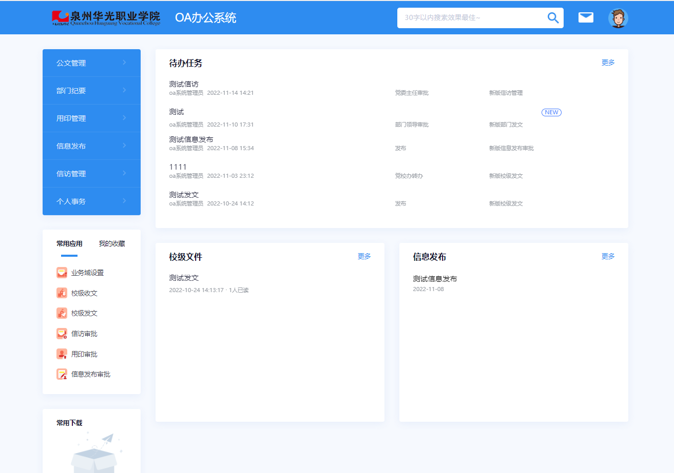

# 产品操作说明

## 3.1首页页面说明

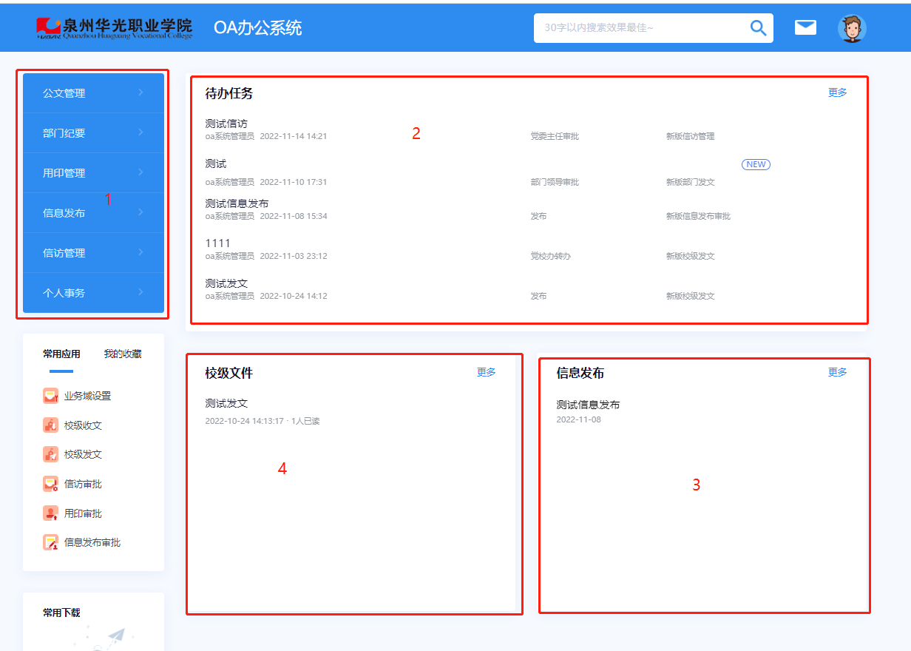

* **界面说明**：

1. **业务菜单**：公文管理、部门纪要、用印管理、信息发布、信访管理等
2. **待办事宜：**个人对应的待办、待阅事宜在这里统一处理
3. **信息发布：** 学校发布相关的业务通知或者相关公告
4. **校级文件：**学校发布出来的相关校级文件

## 3.3公文管理

### 3.3.1学校发文

实现发文的网上拟稿、部门领导审核、秘书转办、跨部门审稿、领导签发、编号、成文、发布校对等功能；

1. 菜单选择：公文管理—校级发文

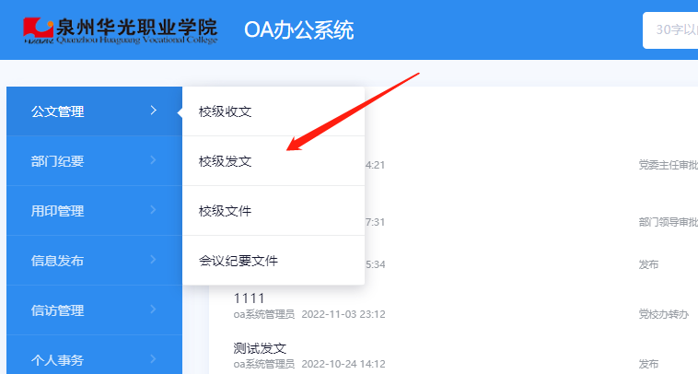

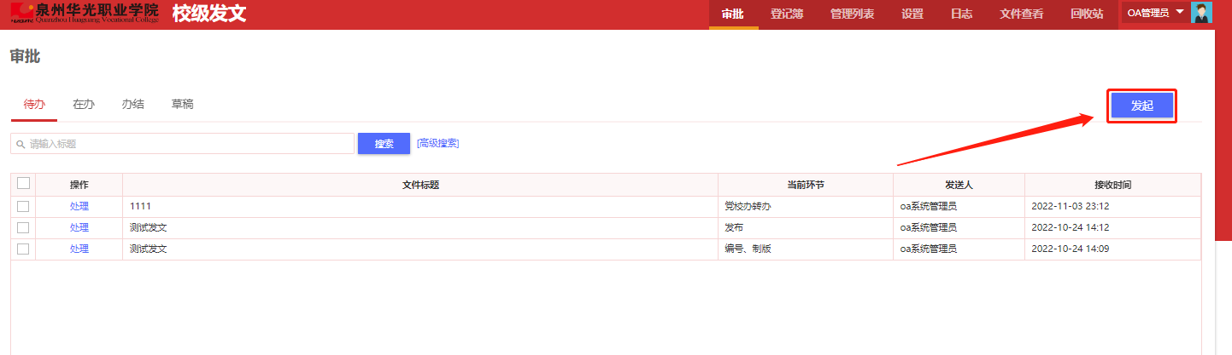

1. **发文管理步骤：**
2. **点击发起按钮**
3. **填写发文表单相关信息；点击提交按钮 如下图：**

**注：编辑正文 点击下载按钮（需用OFFICE编辑正文，需安装此控件）**

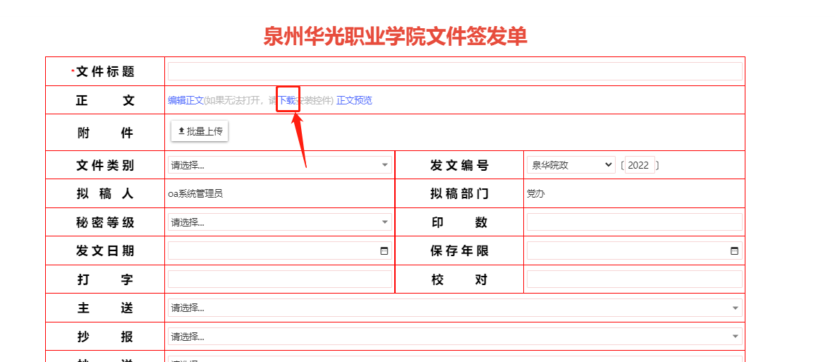

**编辑正文：完成相关的正文编辑后，点击保存并关闭 如下图：**

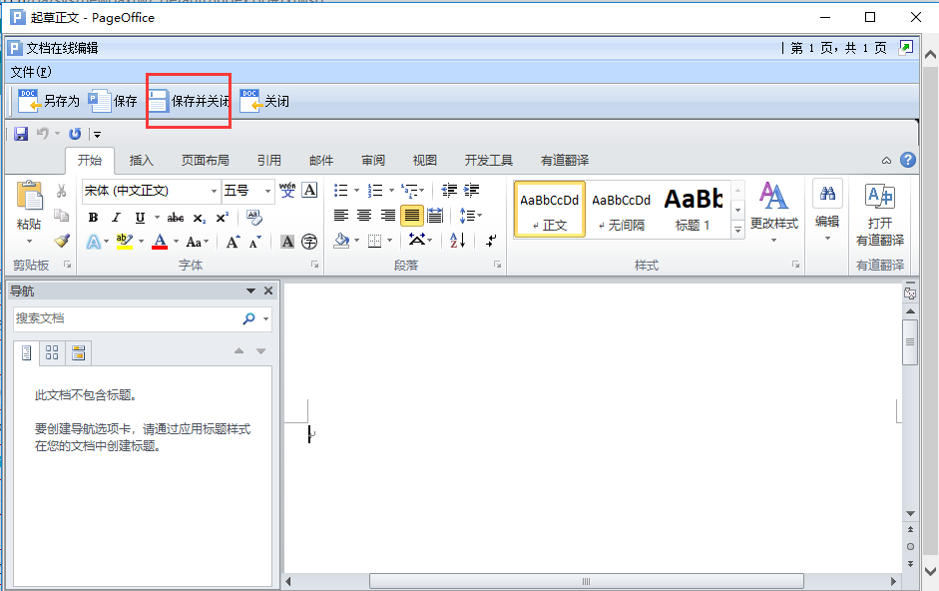

**套红节点：**

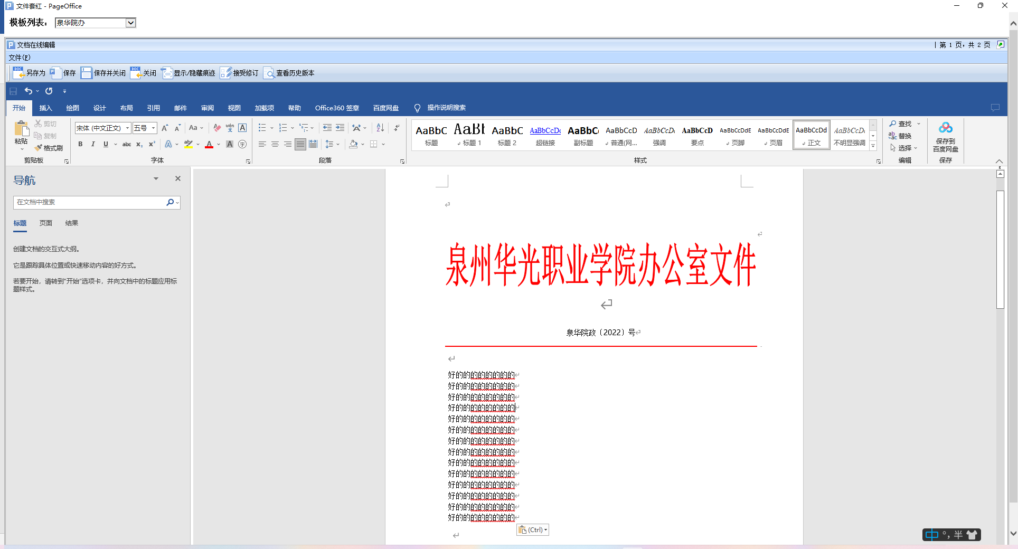

点击选择左上角的套红模板做套红操作

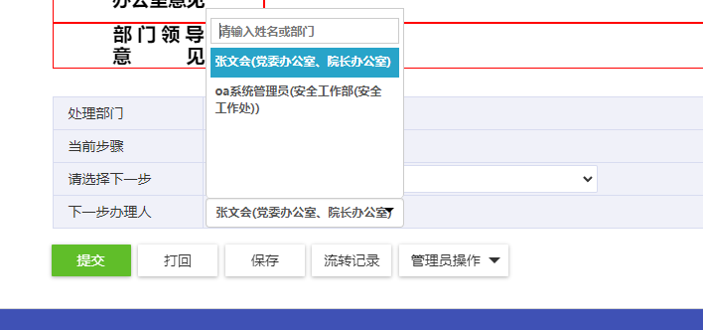

**如部门负责人有多个时，可以通过下拉选项选择对应的人员；待办查看**

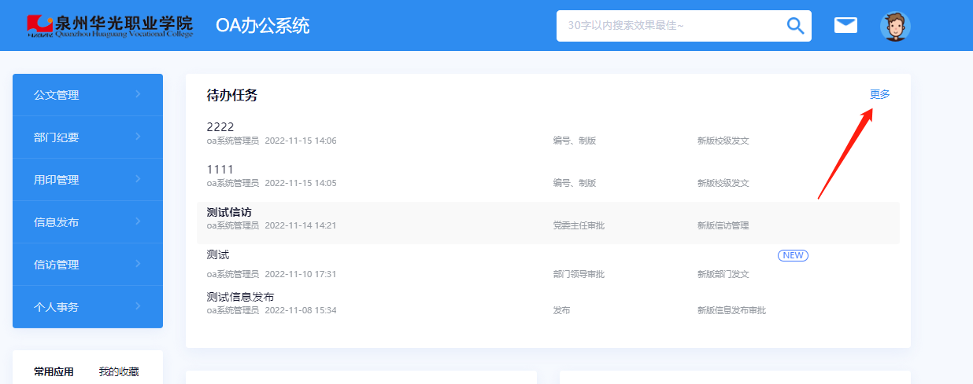

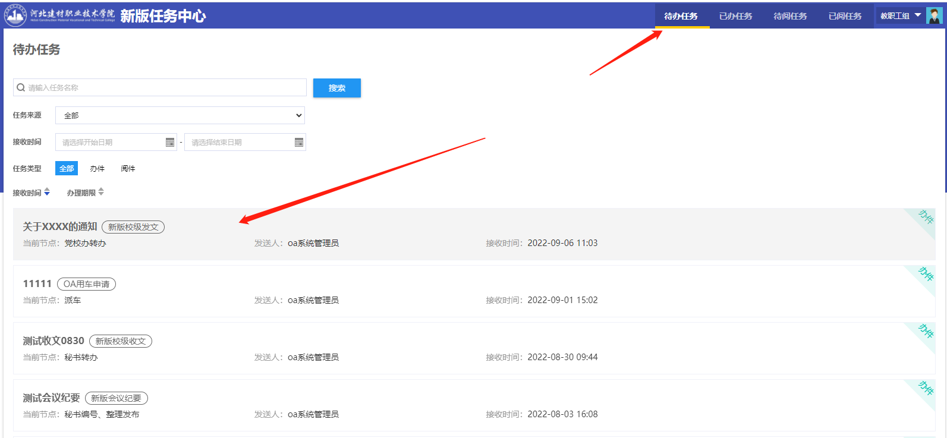

**接收人通过待办事宜，点击进入处理发文流程业务；**

**流程办结后，可以在“办结发文”中查看；如下图**

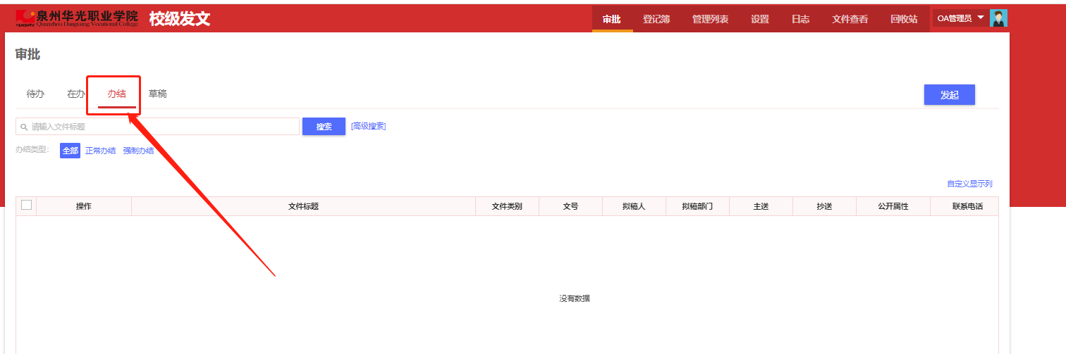

1. **发文登记簿**

可以导出发文管理中所有的发文文件信息，相关秘书可通过导出按钮，导出自己需要的文件列表（excel）

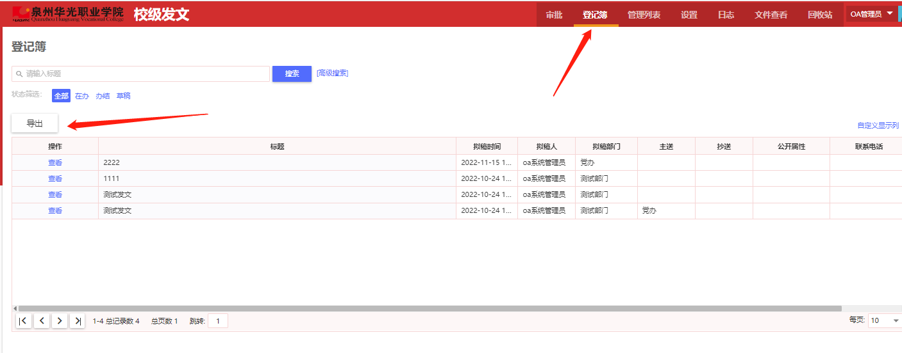

1. **发文管理**

由发文管理员使用的，能查看到所有在办和办结的发文文件列表，并且可以对所有文件进行删除、编辑以及流程跳转操作；

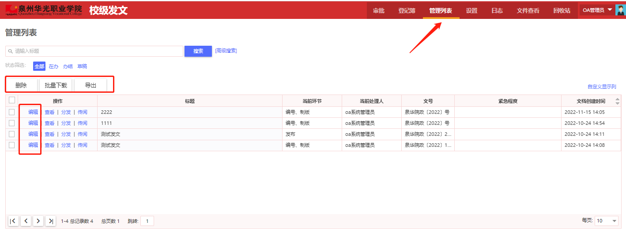

**流程跳转如下图：点击编辑正文**

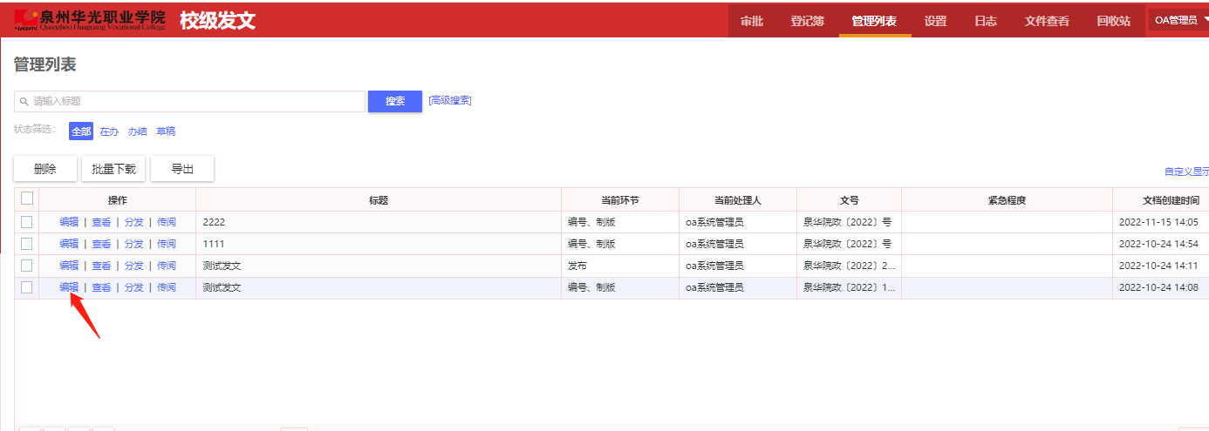

**表单下面按钮“管理员操作”—流程跳转**

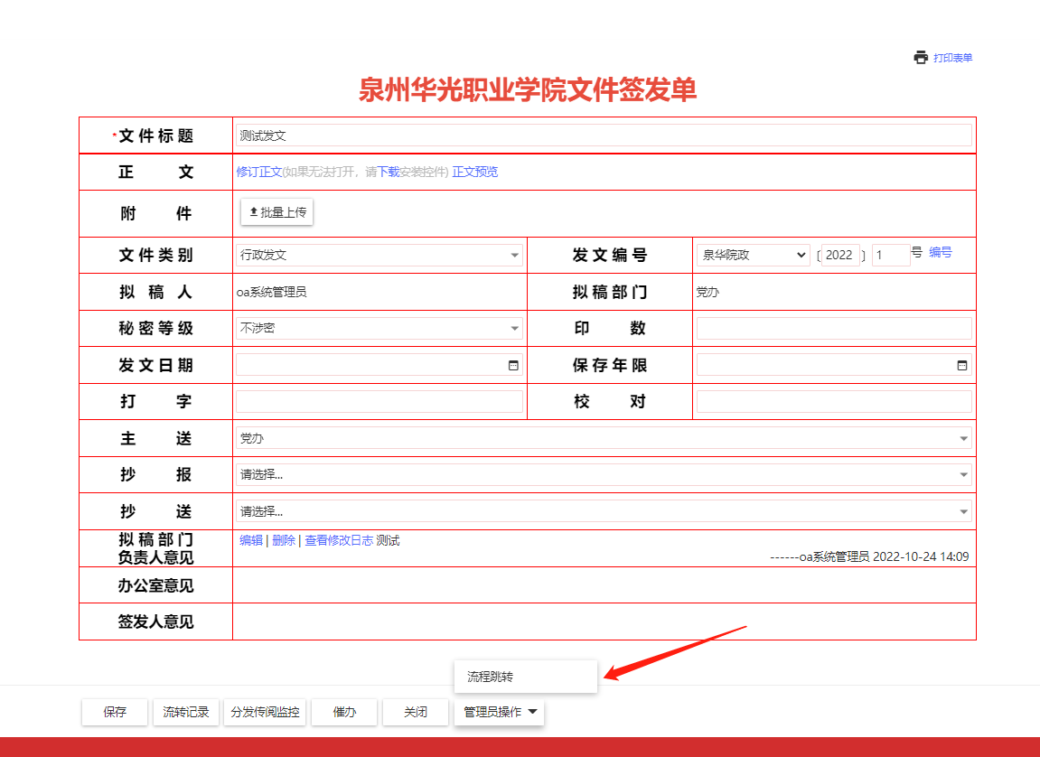

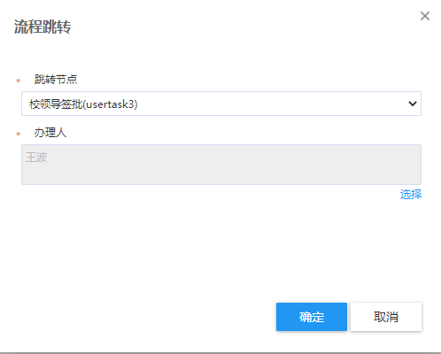

1. **设置：**

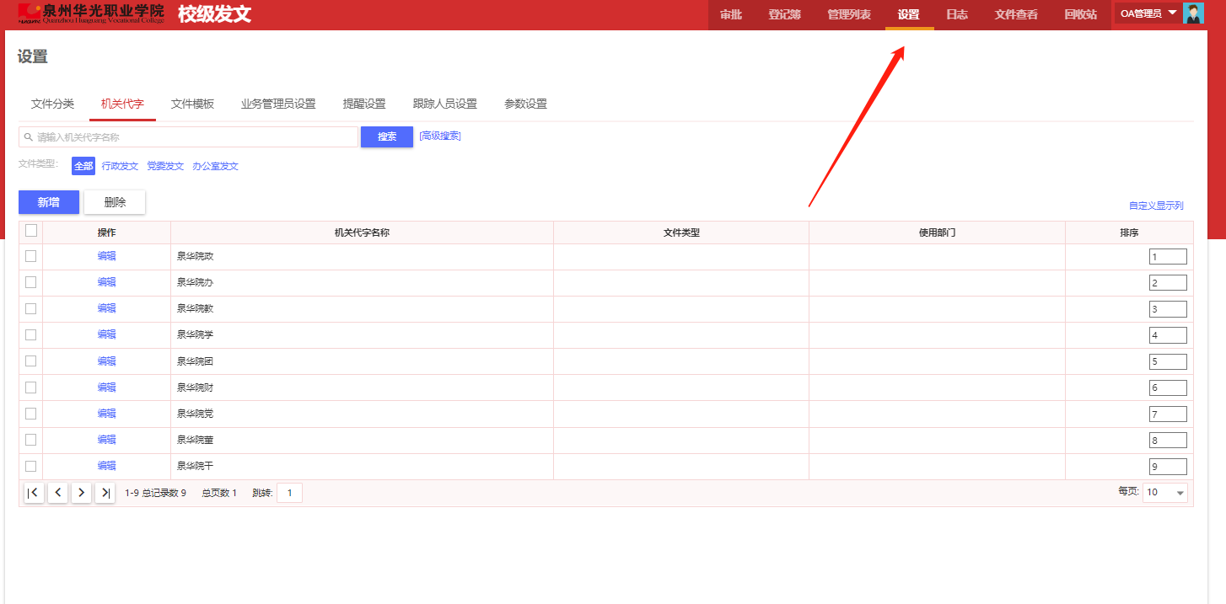

1. **机关代字新增 如下图：**

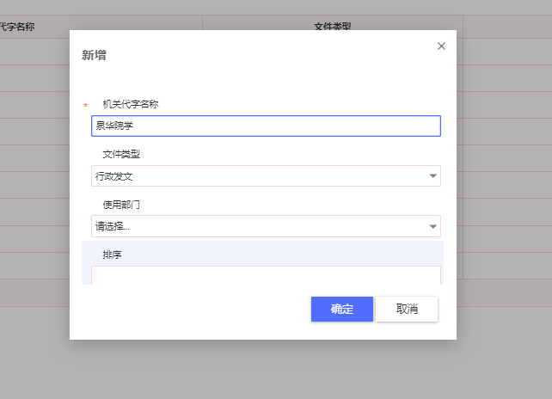

**输入机关代字名称、选择发文类型，最后点击确定**

### 3.3.2学校收文

收文管理主要对学校收到的外来文件进行收文办公室登记、主任拟办、校领导阅批、下发、归档、查询等功能

1. **菜单选择：公文管理 –校级收文**

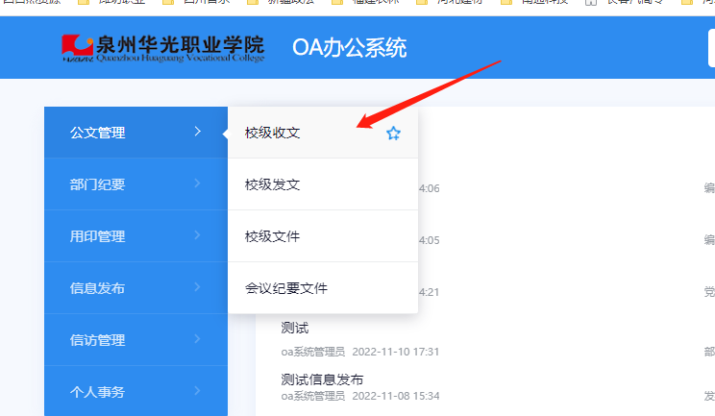

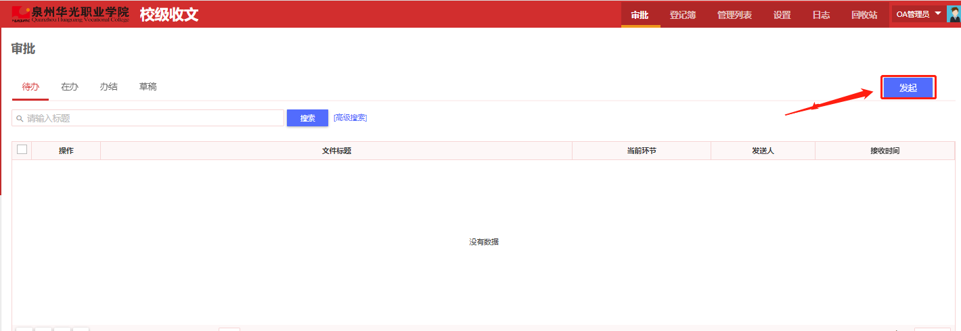

1. **收文流程步骤：**
2. **点击发起按钮**
3. **填写收文表单相关信息，如下图**

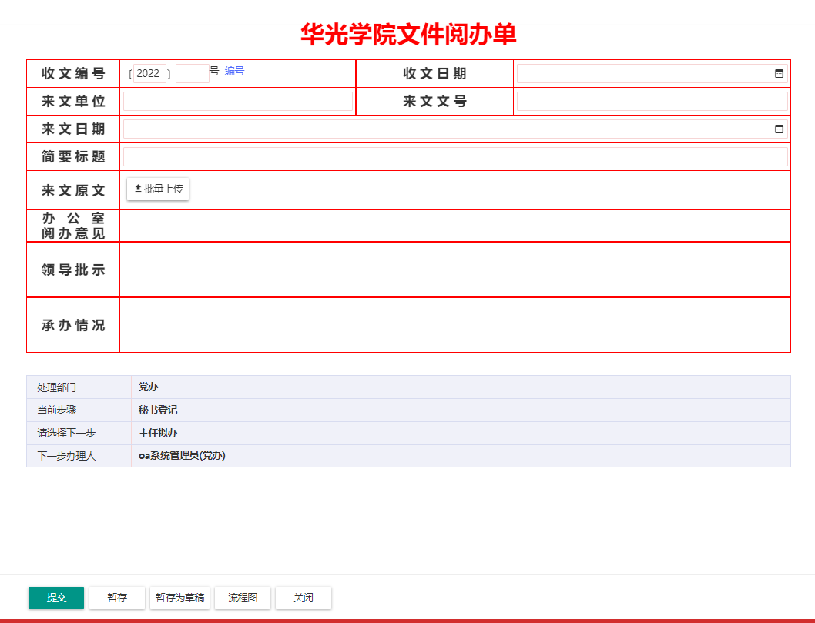

**填写好相关的信息后，点击提交按钮，走向下一步办理人；**

1. **待办查看**

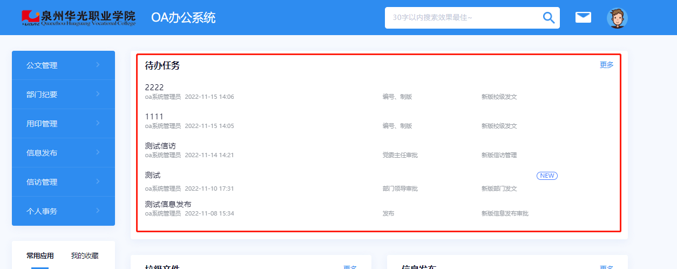

**办理人可以在待办收文中处理相关的收文业务；直至流程结束；**

**流程办结后，可以在办结收文中查看：如下图**

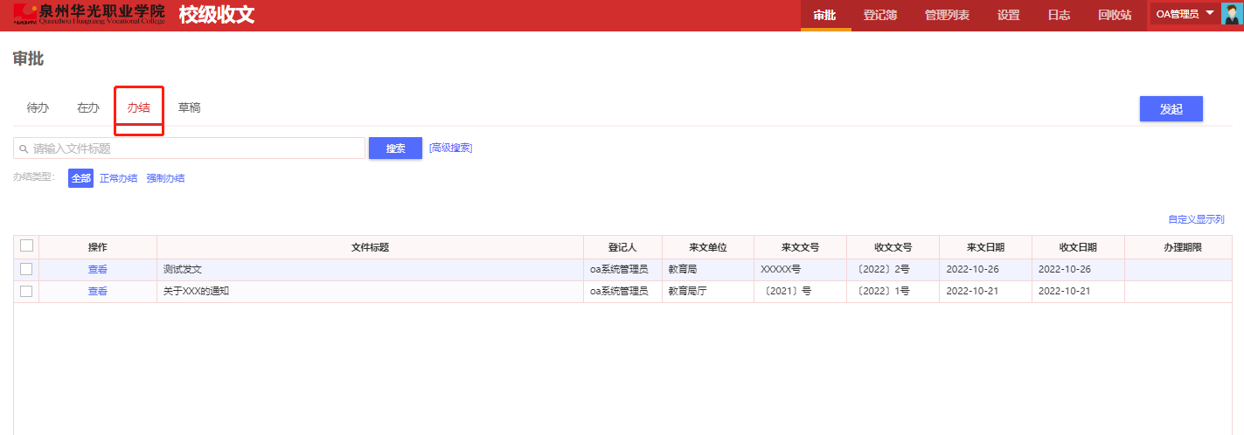

1. **收文管理**

**收文管理界面可以做文件的删除、查看、编辑、管理员流程跳转**

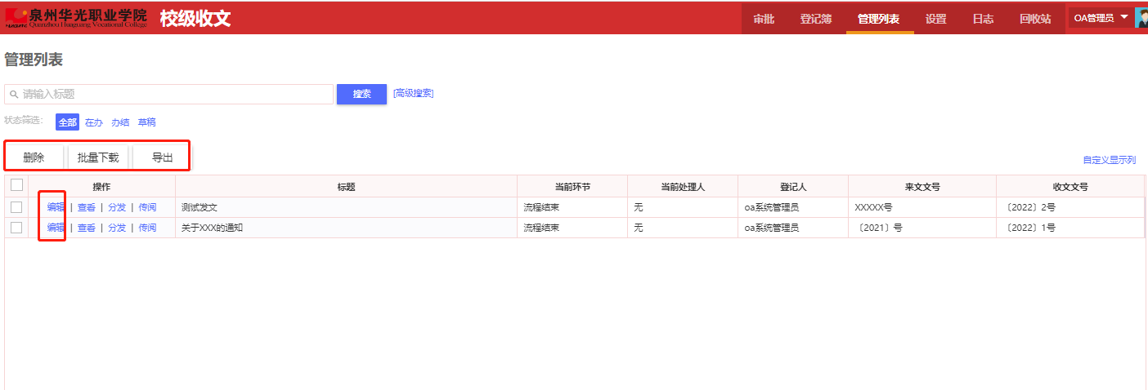

**管理员流程跳转：**

**点击查看或编辑按钮，在表单下面，悬浮按钮，如下图所示：**

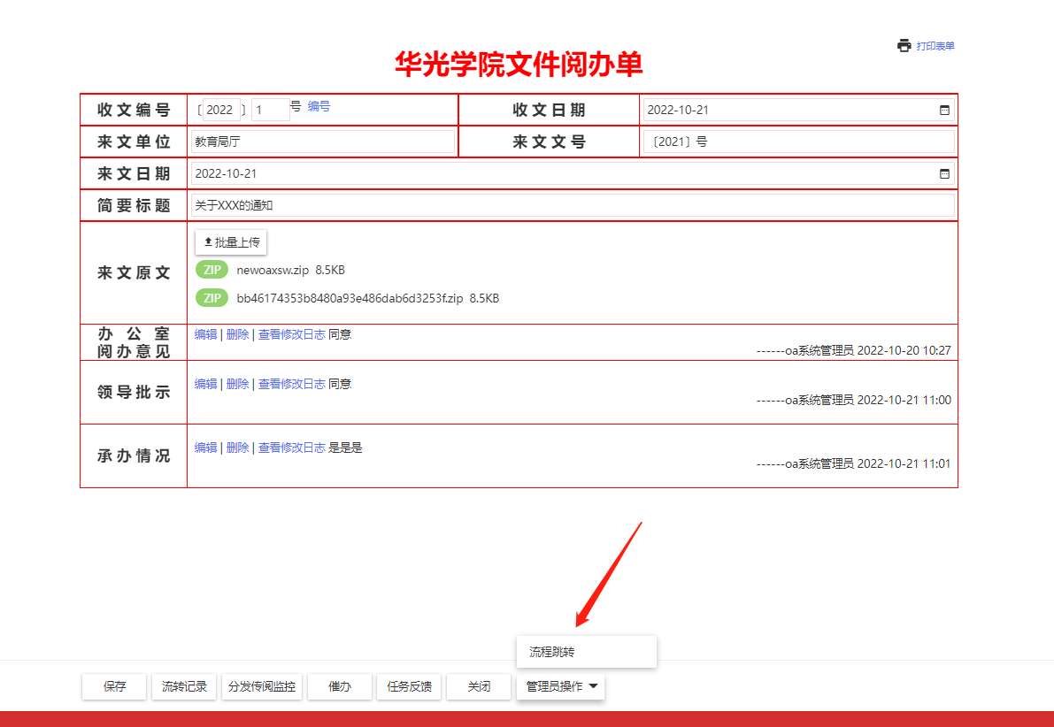

**点击流程跳转按钮，选择跳转节点，办理人，最后点击确定按钮**

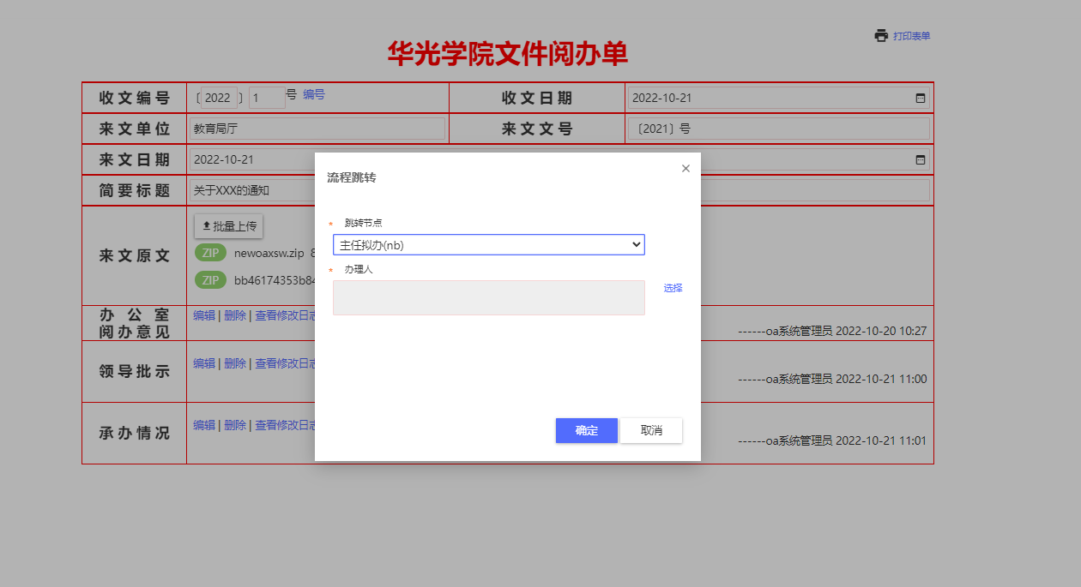

1. **收文登记簿**

**秘书可以整体导出收文相关的文件信息；如下图所示**

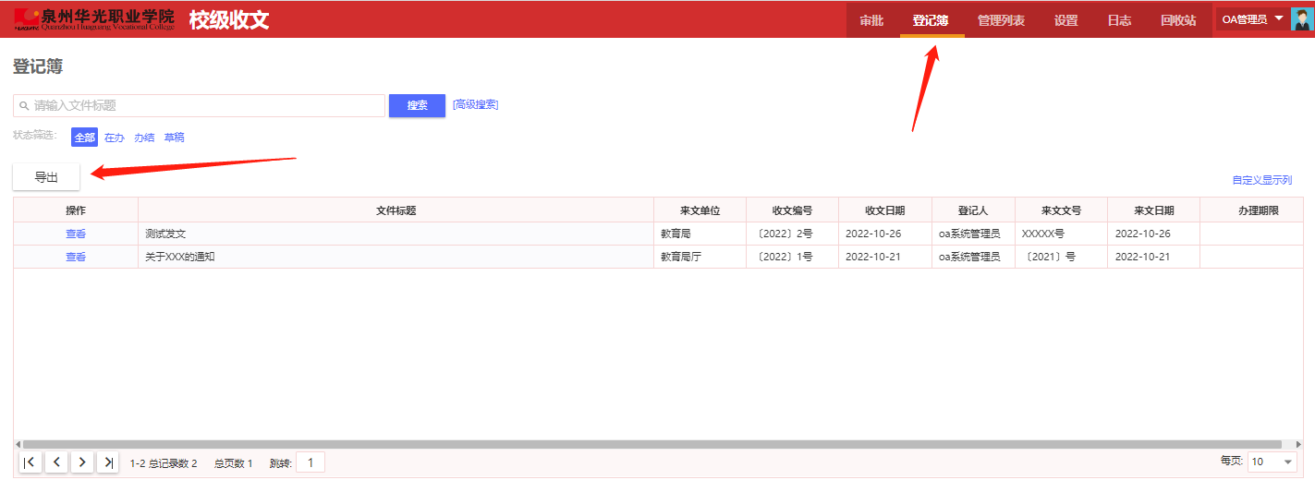

### 3.3.3学校文件

学校文件是学校发文发布的最终形成的文件记录

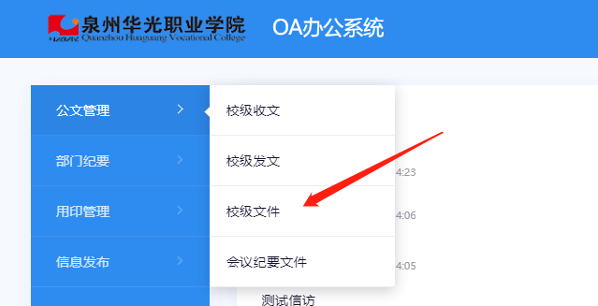

1. **应用功能说明：**

**（1）文件查看**

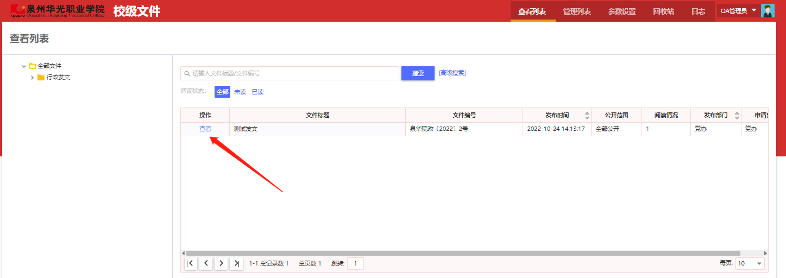

**或者通过OA首页卡片直接查看**

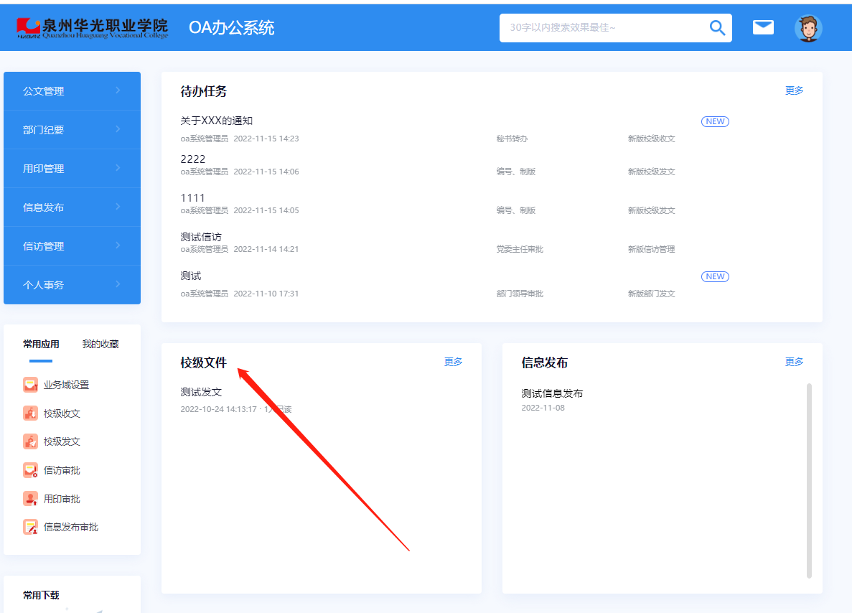

**用户有权限查看不同文件分类的学校文件**

**（2）文件管理**

管理员可对校级文件进行新增、修改、删除、发布及转移等操作

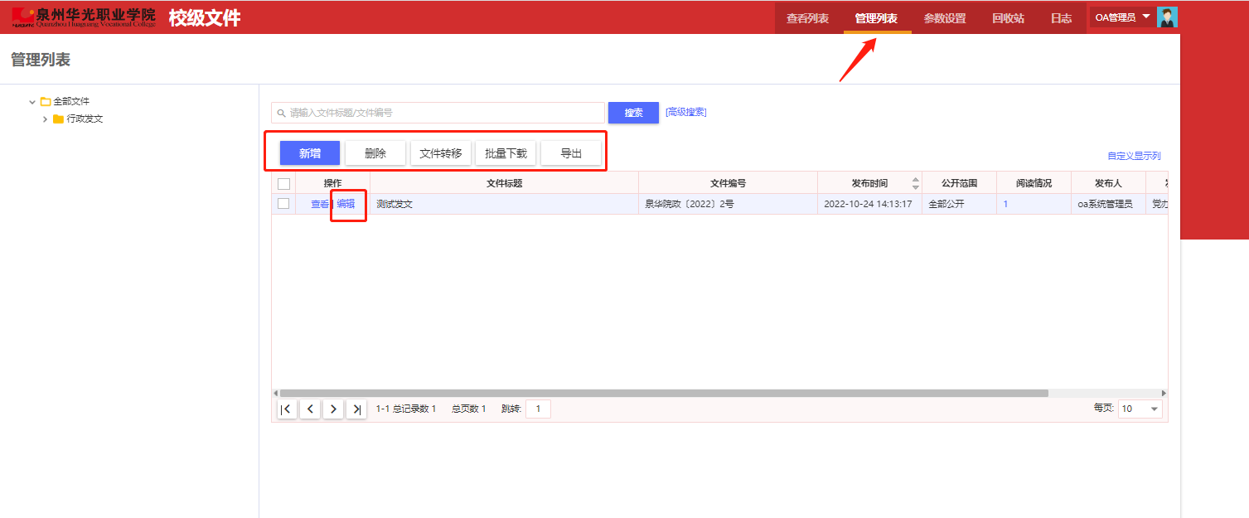

### 3.3.4会议纪要文件

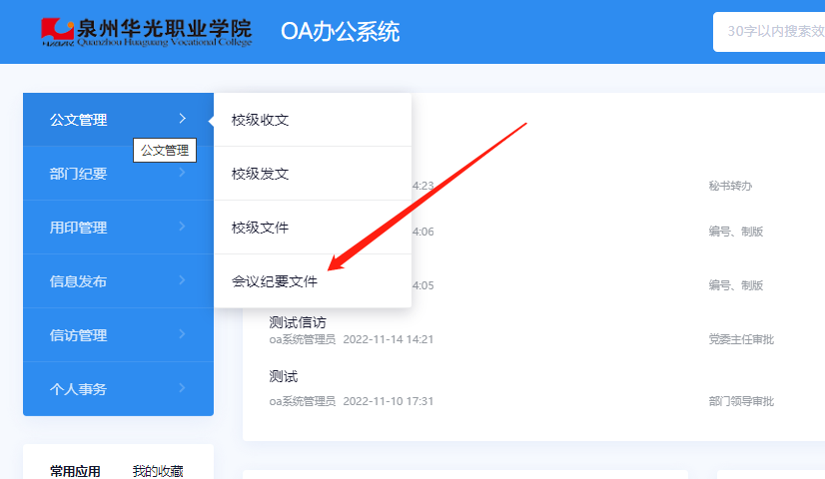

1. **应用功能说明：**

**（1）文件查看**



**（2）文件管理**

管理员可对会议纪要进行新增、修改、删除、发布等操作

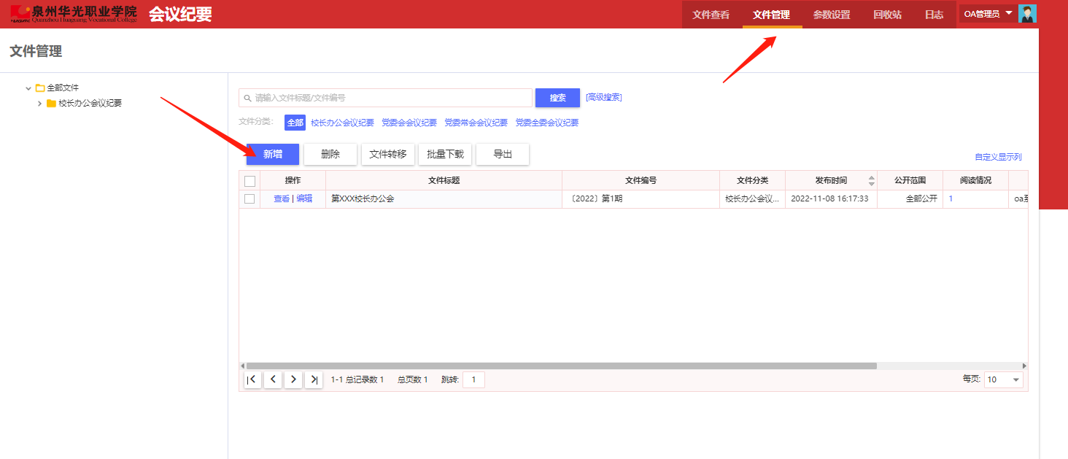

点击新增，弹出信息填写页面，填写完信息后点击“保存并发布”

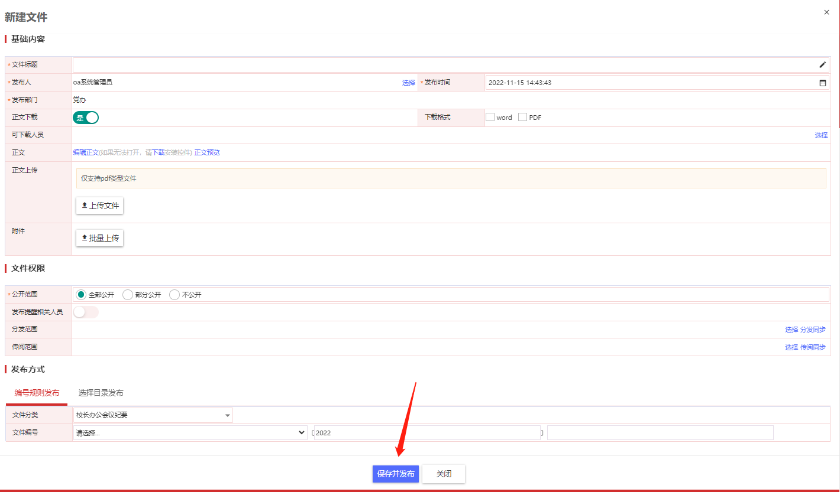

## 3.4用印管理

### 3.4.1用印管理审批

用于学校实体印章在线申请审批，且可统计出各部门的印章使用量

1. 菜单选择：用印申请—用印审批

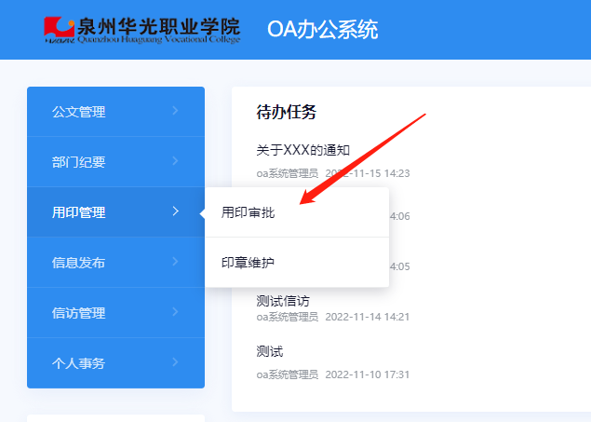

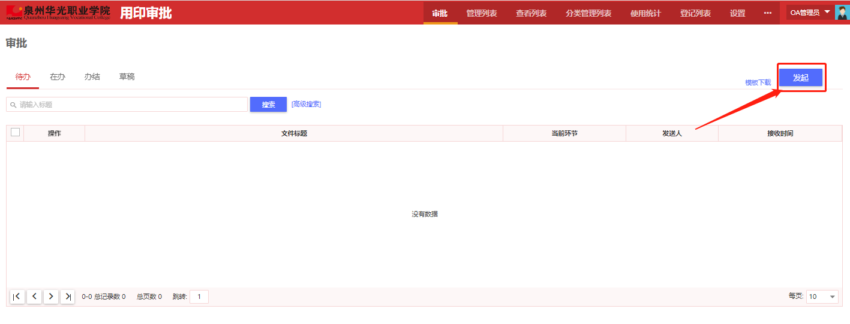

1. **用印审批步骤：**
2. **点击发起申请按钮**
3. **填写用印审批表单相关信息；点击提交按钮 如下图**

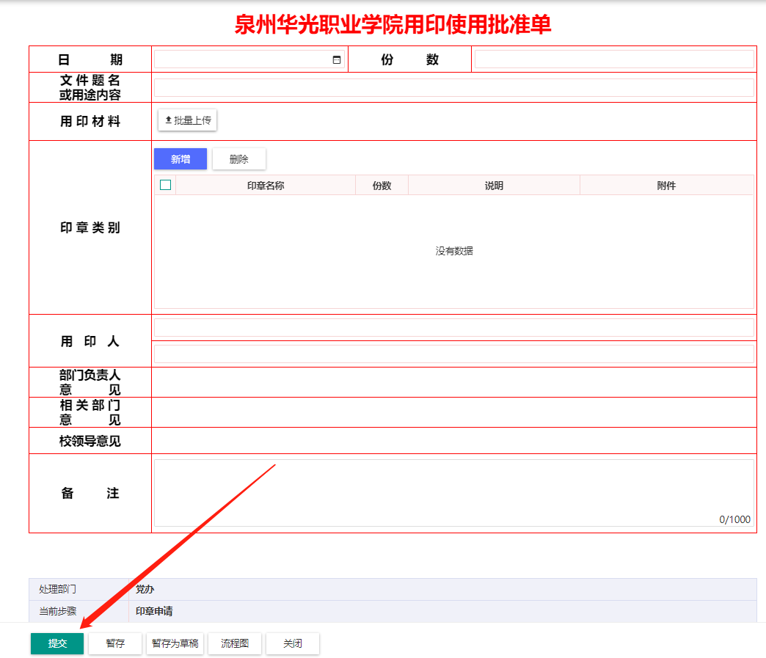

1. **待办查看**

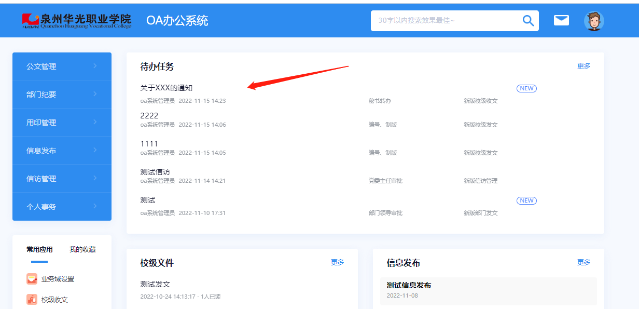

办理人可以在待办文件中处理相关的用印管理业务；直至流程结束；

1. **用印管理**

**用印管理界面可以做文件的删除、查看、编辑、管理员流程跳转**

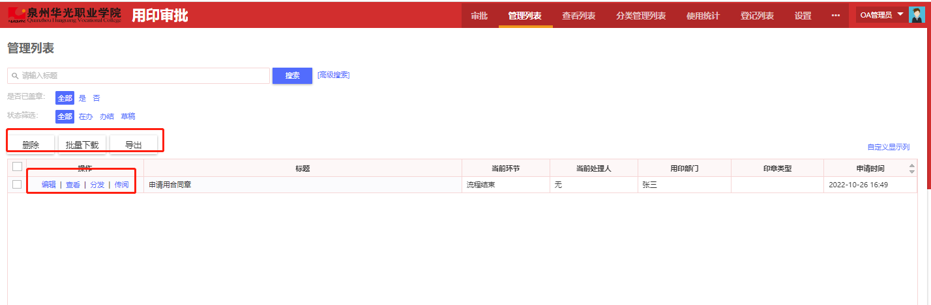

### 3.4.2印章维护

菜单选择：用印管理—印章维护

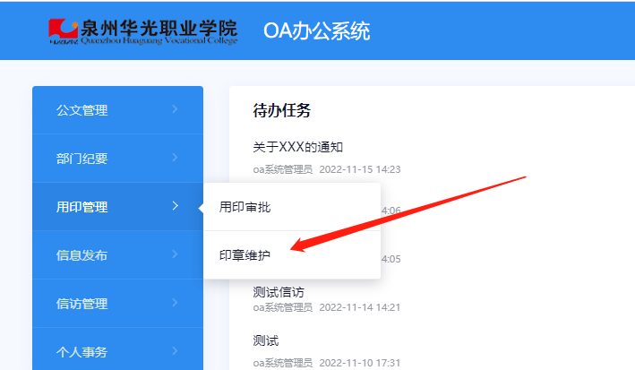

1. **印章维护：**

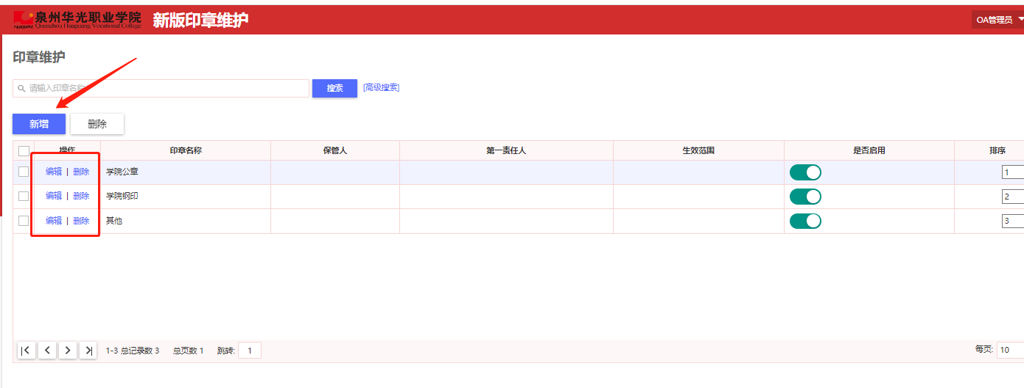

维护界面可以新增、编辑、删除印章

## 3.5部门纪要管理

### 3.5.1部门纪要审批

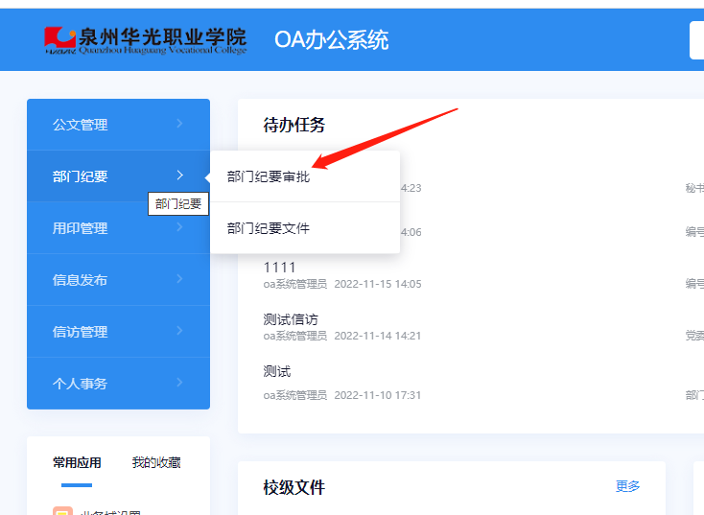

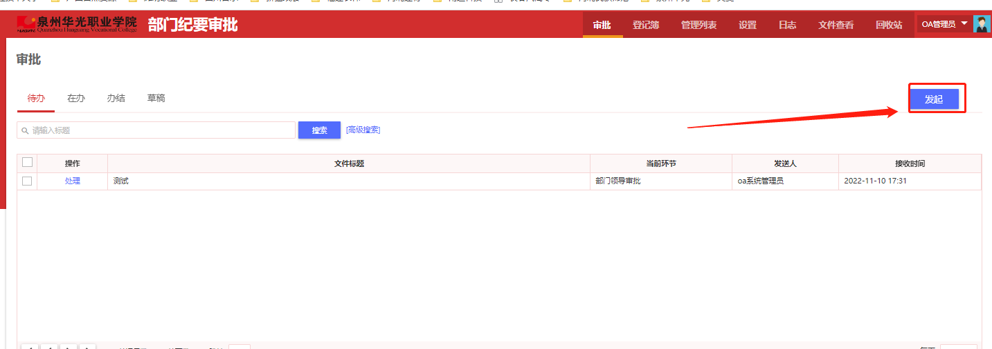

1. **部门纪要审批步骤：**
2. **填写部门纪要表单，如下图所示;**

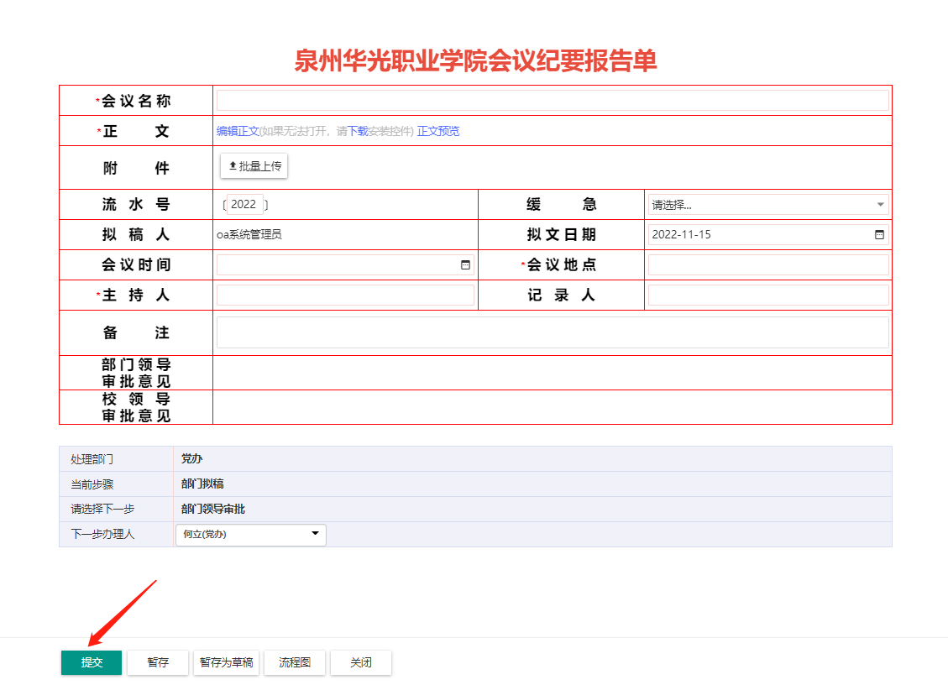

表单信息填写完成后，点击提交按钮，走部门纪要流程；

1. **纪要发布节点，发布人员进行发布操作**

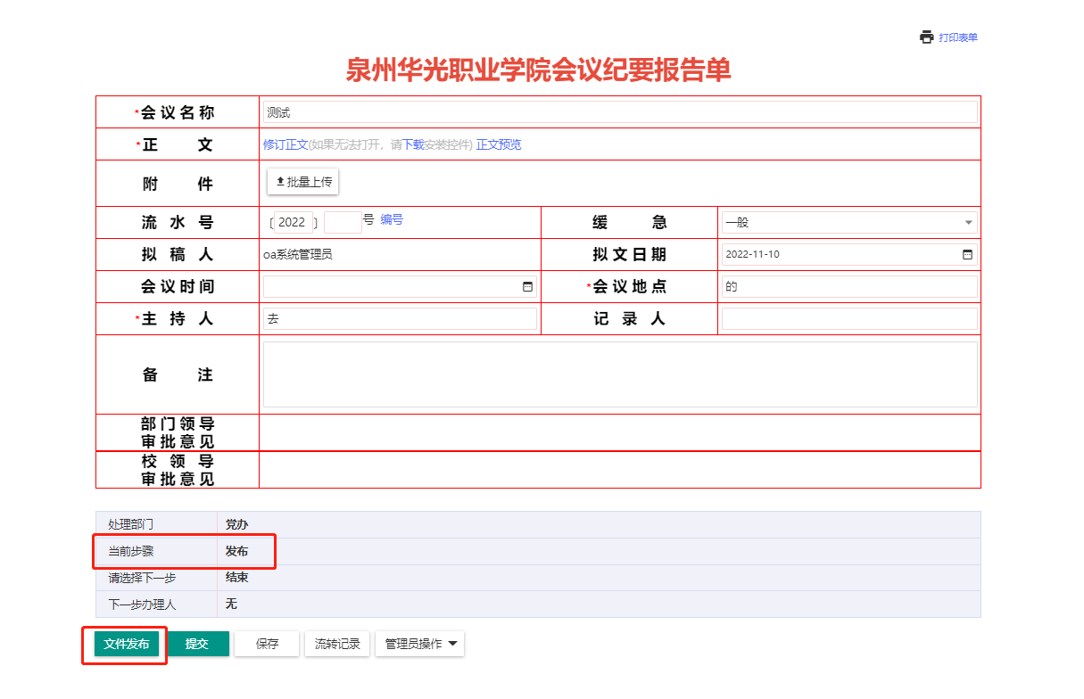

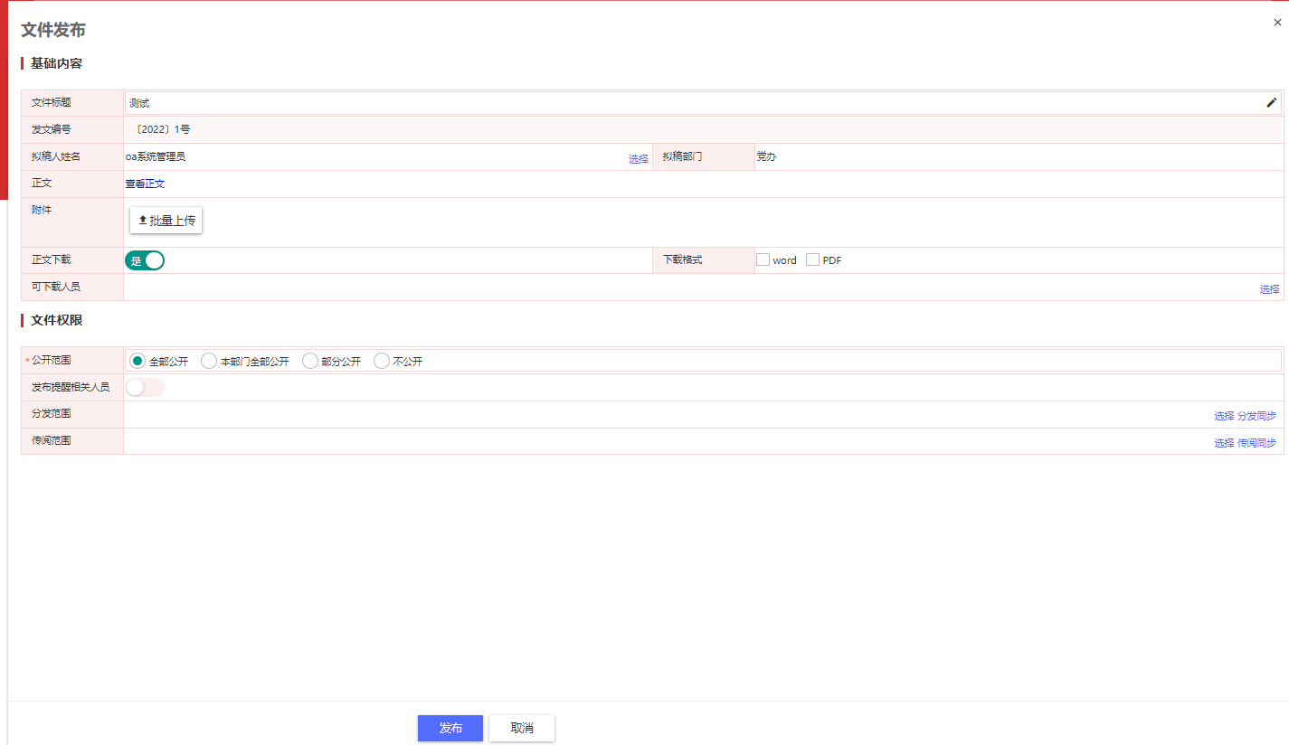

### 3.5.2部门纪要文件

**以上部门纪要审批发布后，发布后的文件在部门纪要文件中进行展示，进入应用可查看对应文件**

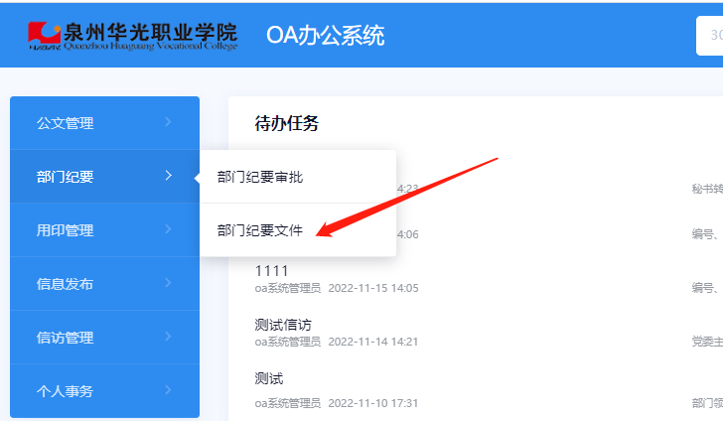

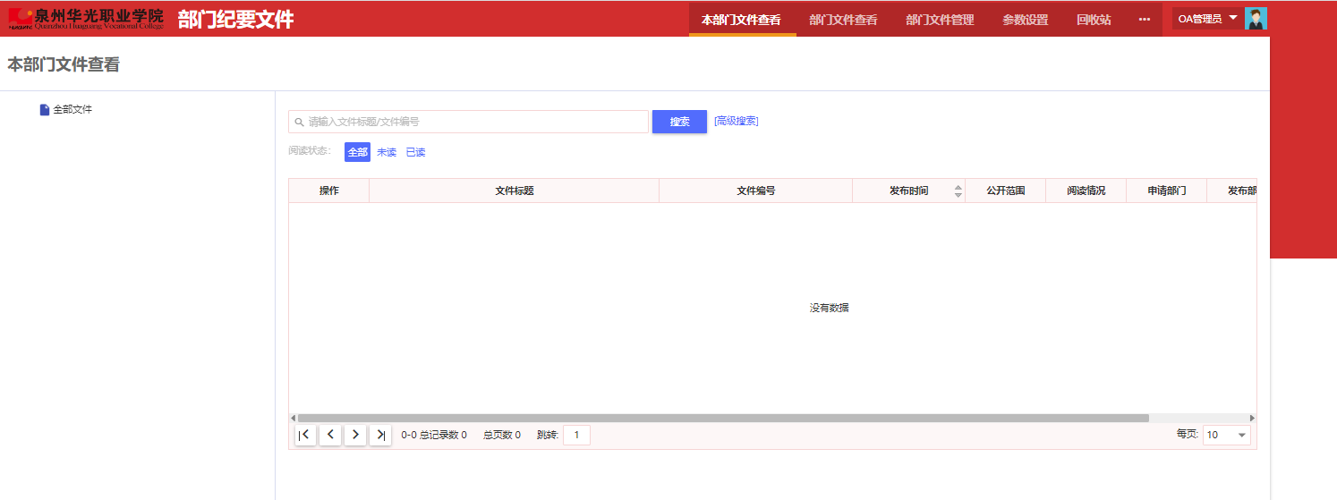

## 3.6信息发布管理

### 3.6.1信息发布审批

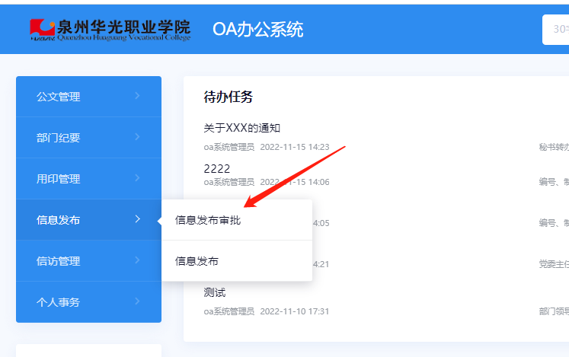

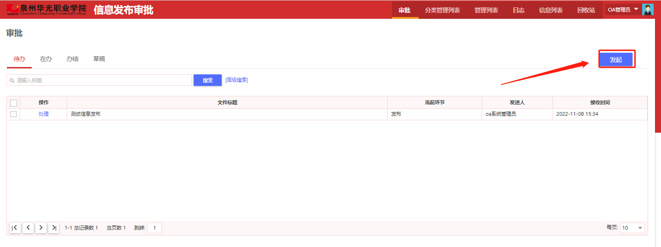

1. **信息发布审批步骤：**
2. **填写信息发布表单，如下图所示;**

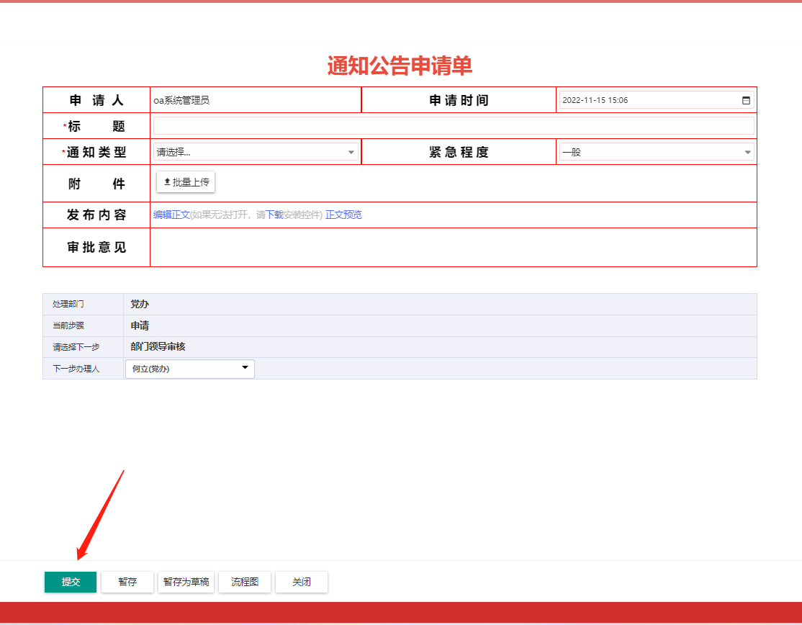

表单信息填写完成后，点击提交按钮，走信息发布流程；

1. **信息发布节点，发布人员进行发布操作**

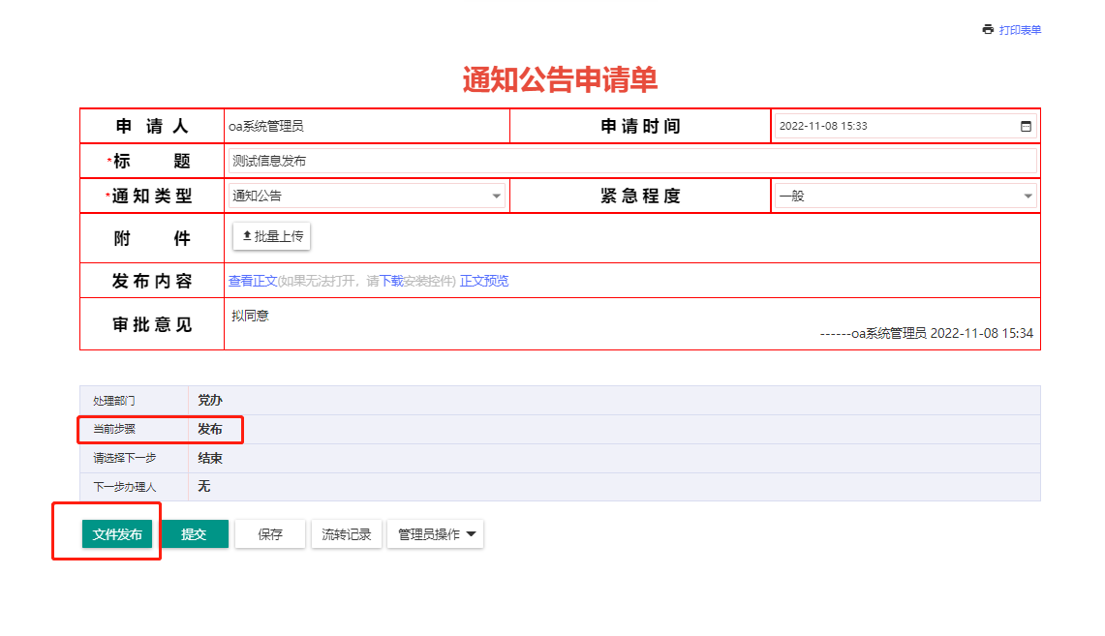

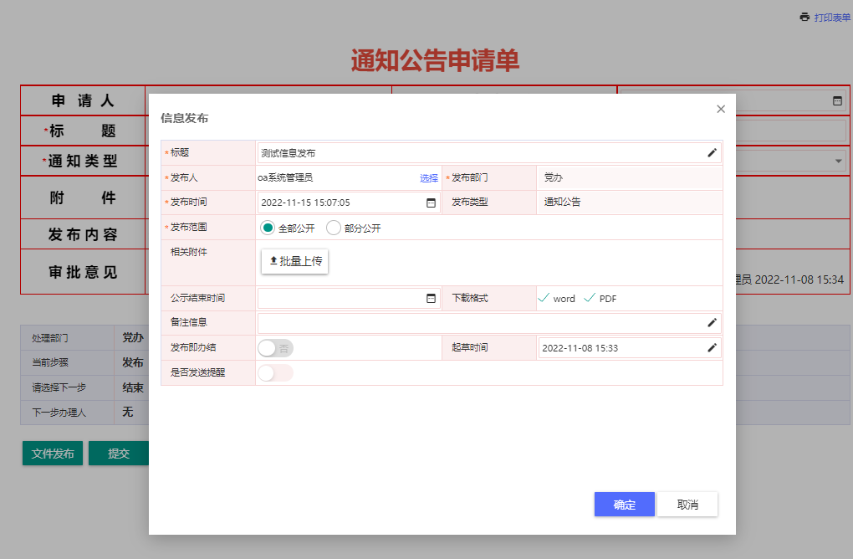

### 3.6.2信息发布文件

**以上信息发布审批发布后，发布后的文件在信息发布文件中或者首页卡片进行展示**

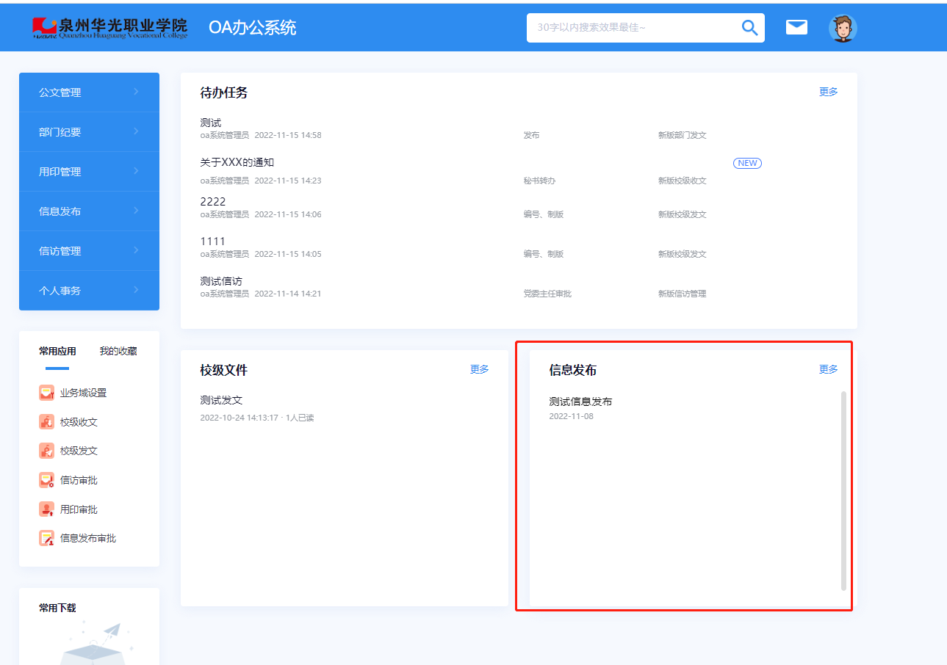

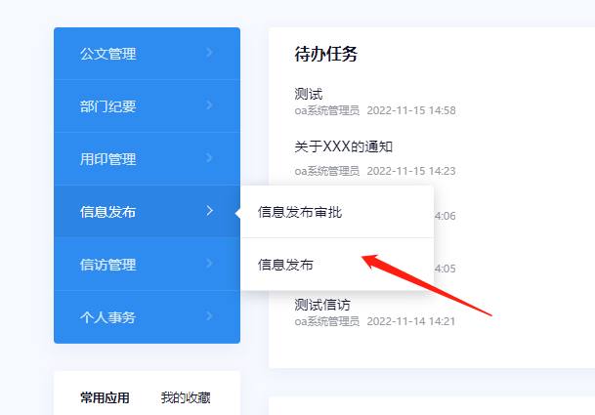

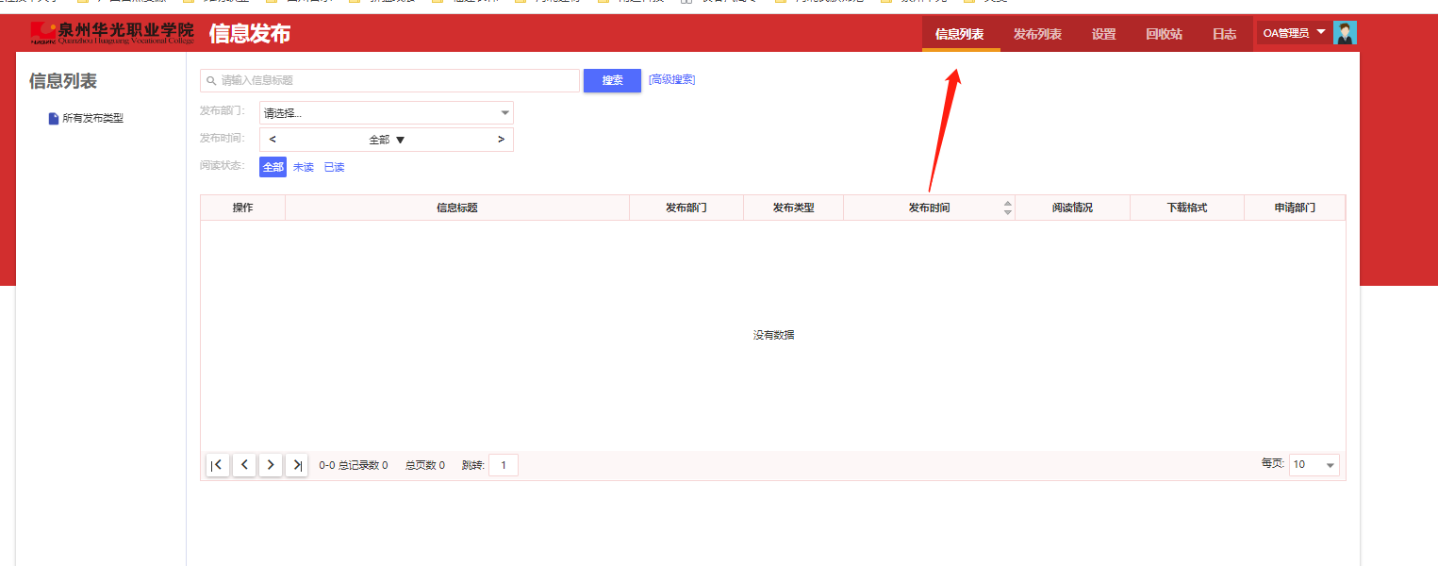

## 3.7信访管理

### 3.7.1信访审批

用于学校线上进行信访的登记、流转

1. 菜单选择：信访管理—信访审批

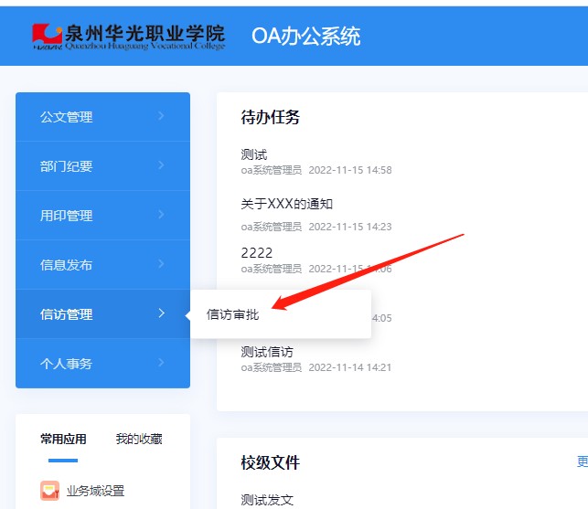

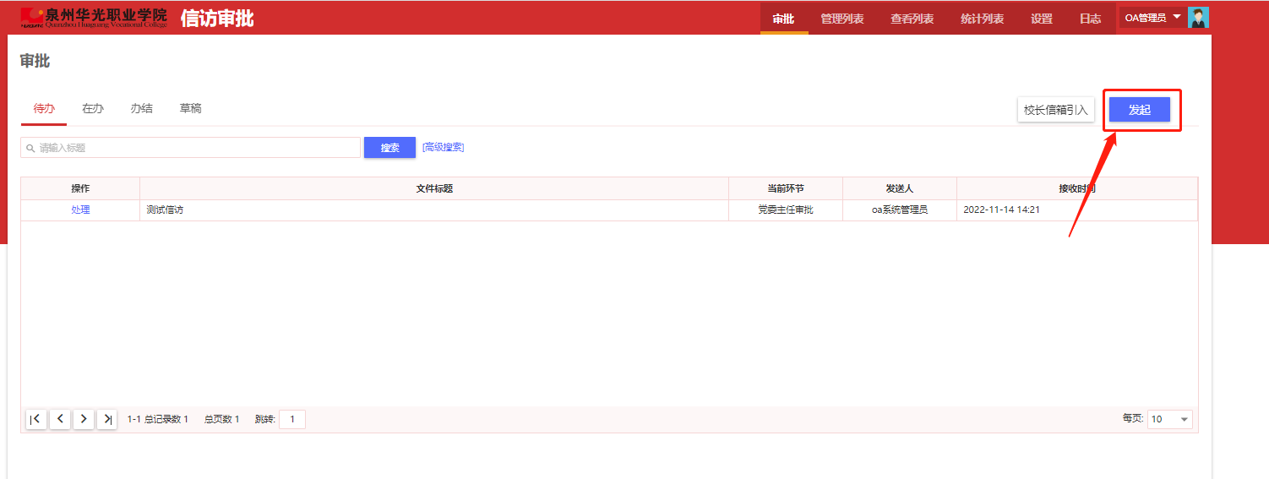

1. **信访登记步骤：**
2. **点击发起按钮**
3. **填写信访审批表单相关信息；点击提交按钮 如下图**

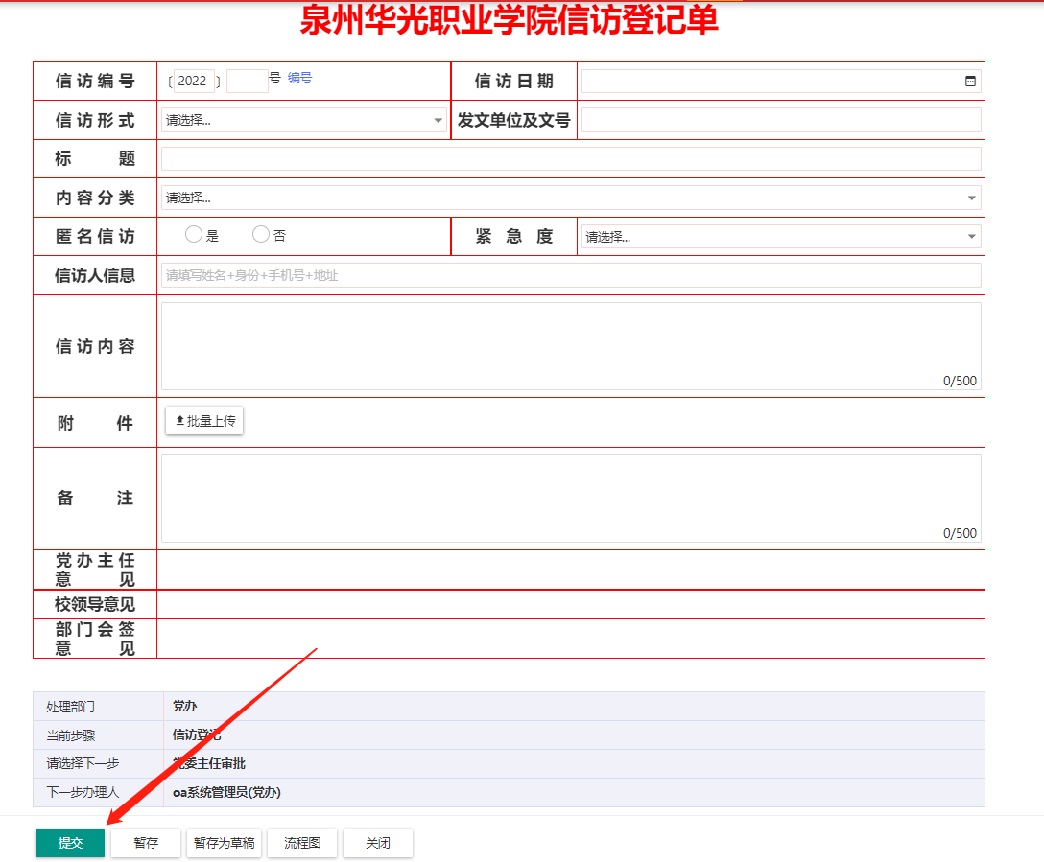

1. **待办查看**

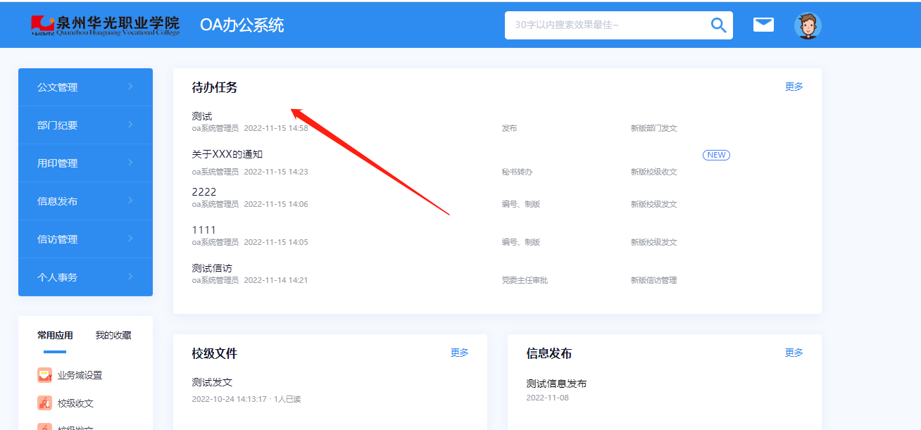

办理人可以在待办文件中处理相关的信访业务；直至流程结束；

1. **管理列表**

**信访管理界面可以做文件的删除、查看、编辑、管理员流程跳转**

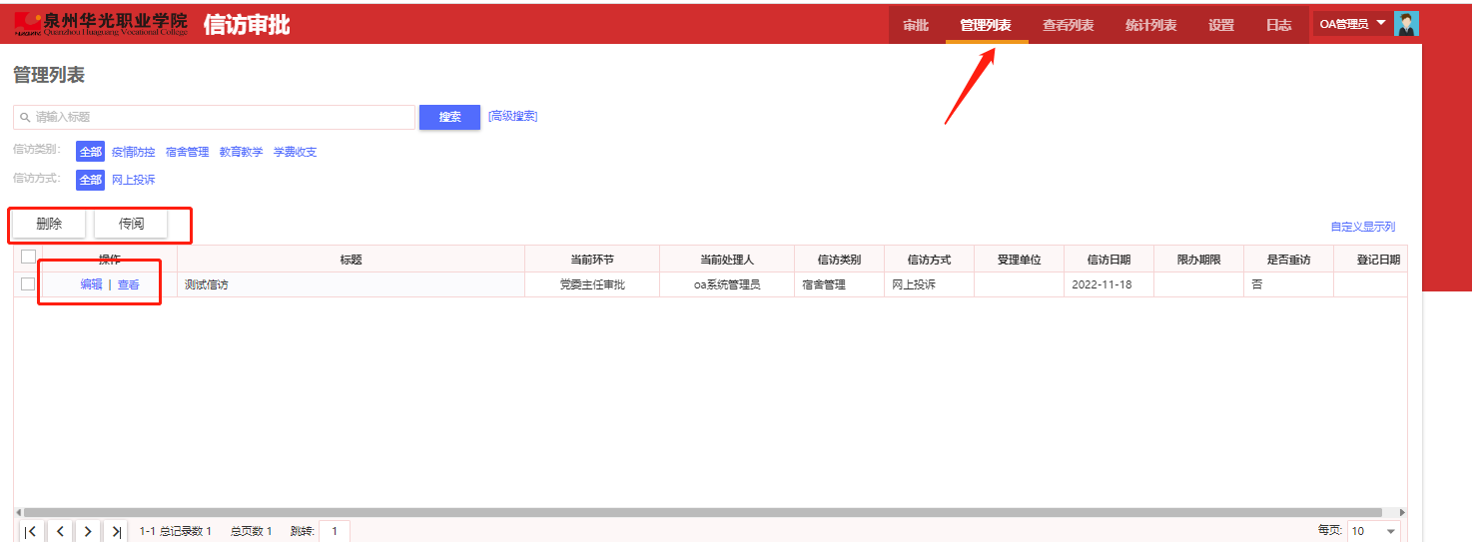

## 3.8系统设置

### 3.8.1OA业务域管理

主要用于组织机构管理，用户组管理，群组管理，字典管理，参数设置，分发传阅设置等功能，给其他业务应用提供数据基础

1. 菜单选择：个人事务—业务域设置

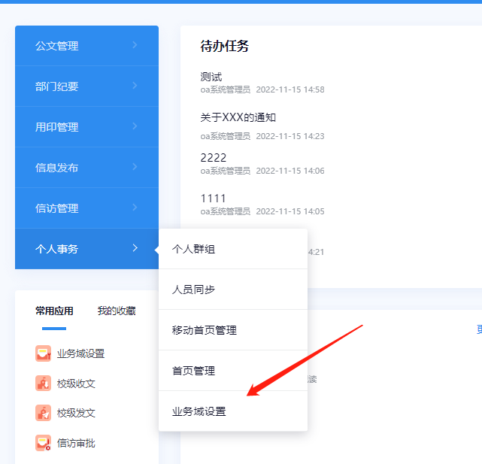

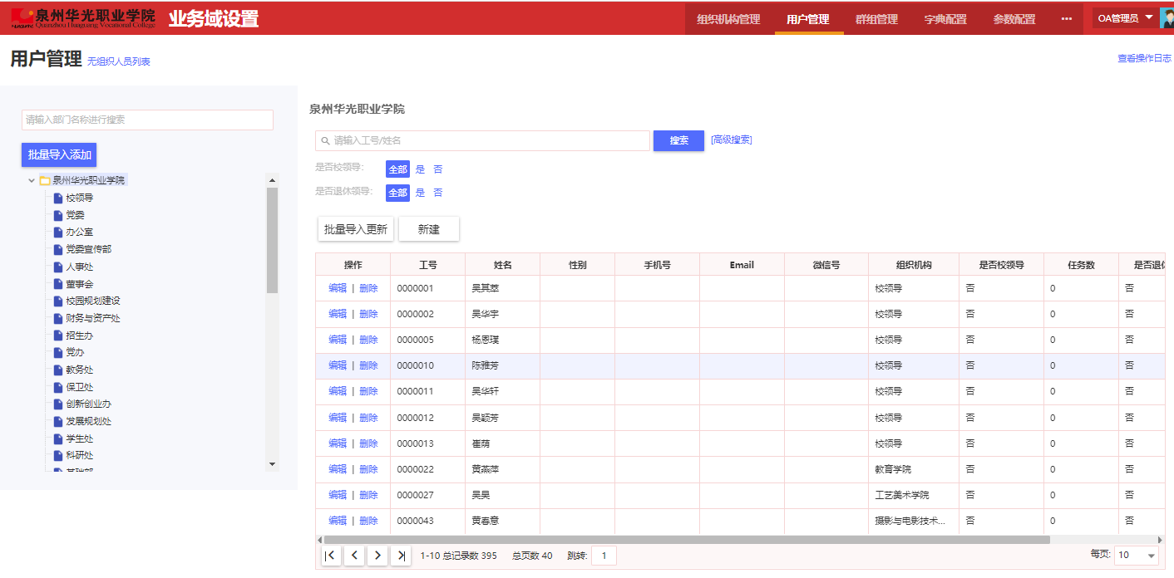

1. **用户管理**

**可以新建、编辑、删除相关的人员信息**

1. **新建按钮，如图所示**

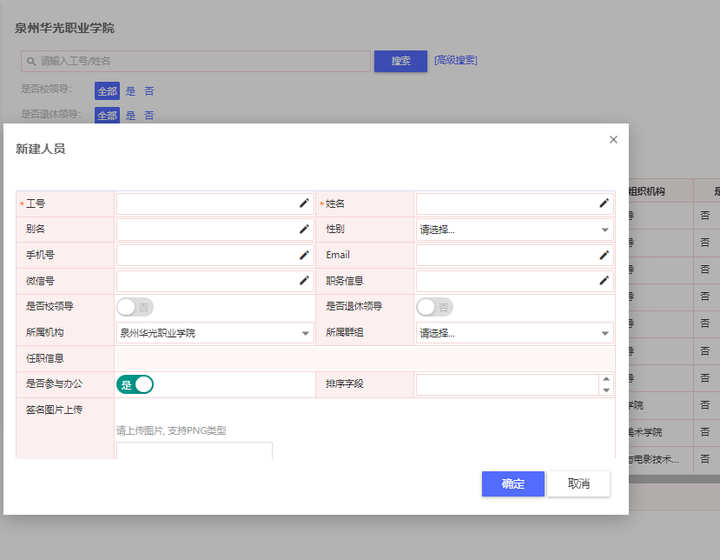

**填写工号、姓名及相关机构后，点击确定按钮**

**编辑、删除按钮，可以对于人员信息的编辑及删除的操作**

# 3.9其他功能说明

针对产品特有功能描述

## 3.9.1传阅

用于只需别人阅知的事务。

传阅人员通过监控列表可以灵活掌握文件进度，不受制于审批人员。且不影响流程的正常流转，但是无法填写意见。

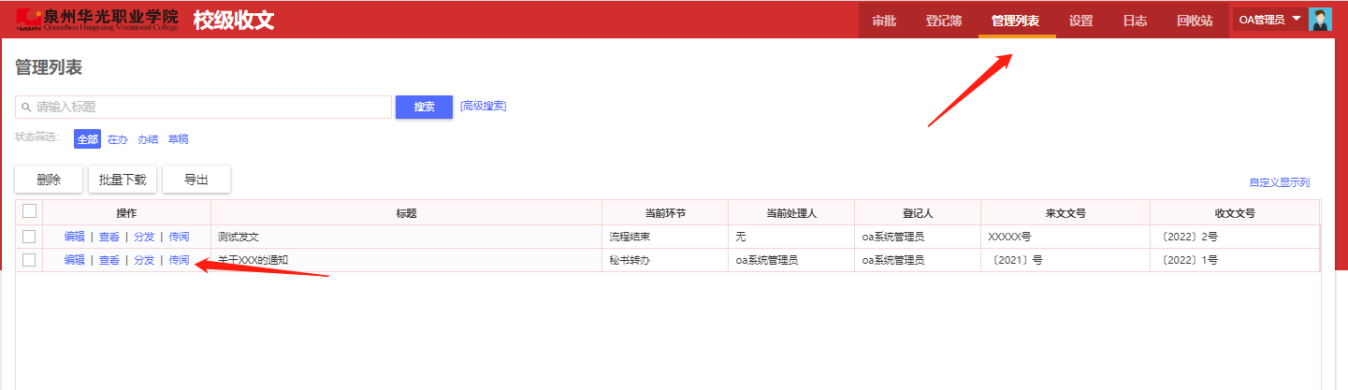

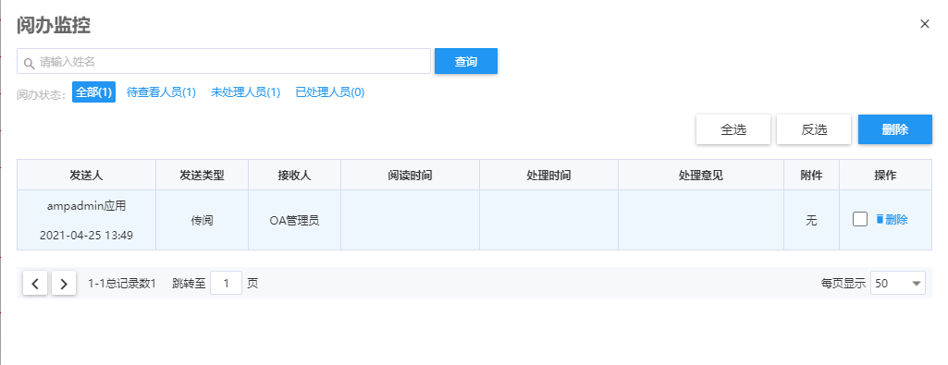

同时可以通过分发传阅监控，监控到分发传阅人的处理时间、处理意见，同时可以有删除的功能；

## 3.9.2地址簿

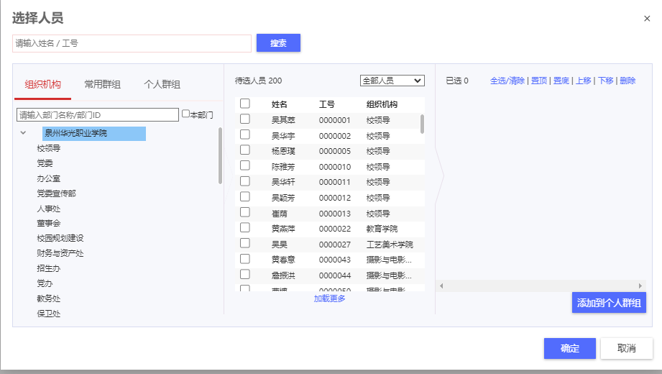

地址簿中可以选择到组织机构、常用组件、个人群组；

组织机构：组织机构中维护的组织树的信息

常用群组：常用群组中维护的常用群组的信息

个人群组：个人群组中维护